Авторское пособие по развитию мелкой моторики рук

*Истоки способностей и дарования детей находятся на кончиках пальцах.*

*В.А. Сухомлинский*

Вопрос развития мелкой моторики пальцев рук у детей довольно актуален. Китайские специалисты утверждают, что игры с участием рук приводят в гармонию тело и разум, развивают психику и речь. Такие забавы очень увлекательны. Они способствуют развитию творческой активности, мышления, речи, мелких мышц рук. Вырабатываются ловкость, умение управлять своими движениями, концентрировать внимание на одном виде деятельности. Стихи привлекают внимание и легко запоминаются. Не случайно, упражнения и игры для пальчиков в Японии начинают выполнять с 2-3 месяцев.

Уровень развития мелкой моторики – это один из показателей интеллектуальной готовности к школе и именно в этой области у детей возникают трудности. Поэтому работу по тренировке движений пальцев и кисти рук нужно начинать задолго до поступления в школу, а именно с самого раннего детства.

Актуальность пособий, изготовленных своими руками, заключается в том, что целенаправленная и систематическая работа способствует формированию интеллектуальных способностей, речевой активности, а самое главное психического и физического здоровья детей.

Мною были изготовлены дидактические пособия по данной теме с использованием бросового материала. Все пособия выполнены эстетически, заламинированы. Они предназначены для детей 3-4 лет и могут использоваться как на групповых, так и на индивидуальных занятиях.

**Дидактическое пособие «Божьи коровки на травке»**

Цель: развитие мелкой моторики и координации движений пальцев рук.

Средства: скорлупа грецких орехов, окрашенная под вид божьих коровок, коврик с тактильной поверхностью.

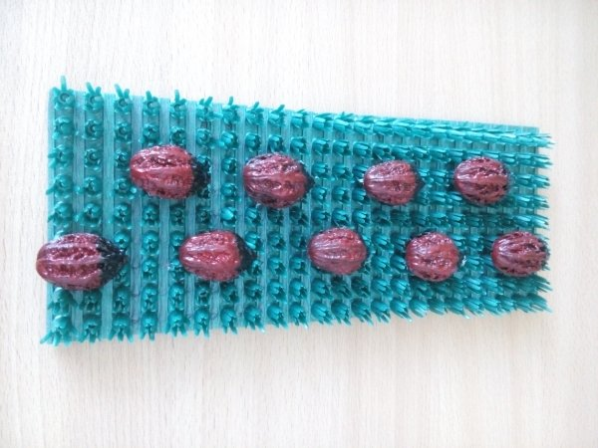

Ход игры:

«Прошагай» пальчиками правой, а затем левой руки по божьим коровкам. У каждого пальчика своя дорожка: большой и указательный, указательный и средний, средний и безымянный, безымянный и мизинец, большой и мизинец, большой и безымянный, большой и средний.

Мы – божьи коровки,

Сидим на траве.

Ой, дождик начинается,

И мы быстрей спасаемся!

**Дидактические пособия «Украшаем шторы», «Модная улитка»**

Цель: развитие мелкой моторики и творческого начала, тренировка пространственного мышления.

Средства: картинки с изображением штор, улитки, цветные шнурки, пластиковые трубочки.

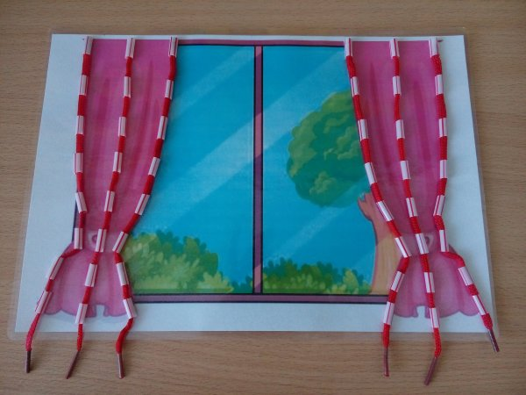

Ход игры:

Нарисуй картину шнурками! Посмотри, как это похоже на вышивание, но вместо пяльцев – красивая картинка и пластиковые трубочки с отверстиями, куда продеваются разноцветные нити.

У меня в руках шнурок,

Очень хитренький браток!

Скользкий и упрямый,

Озорной тот самый!

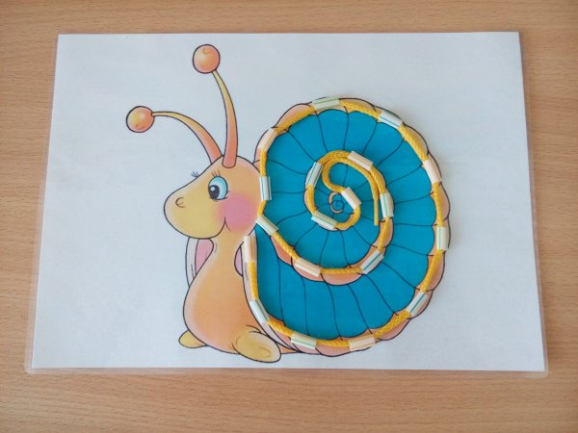

**Дидактическое пособие «Разложи фасоль в цветочки»**

Цель: развитие мелкой моторики и тактильной чувствительности.

Средства: пластинка, резиновые

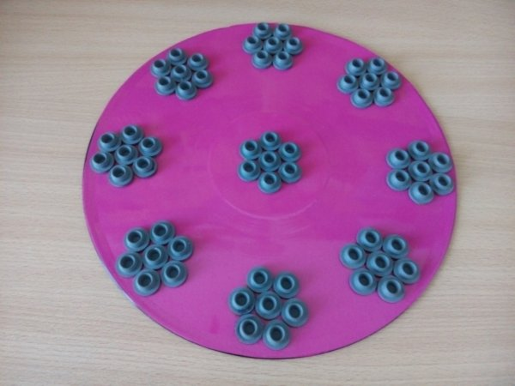

Ход игры:

Посмотри внимательно на цветы. Заполни цветочки фасолинками.

Цветы нам дарят настроенье,

И пробуждают вдохновенье,

Как символ чистой красоты,

Ведь очень трудно без мечты!

Работая над развитием мелкой моторики у детей, можно добиться определённых результатов. По моим наблюдениям у детей улучшается подвижность артикуляционного аппарата, совершенствуется общая координация движений, которые оказывают благоприятное влияние на развитие речи.

Я рекомендую как можно чаще использовать в своей работе пособия, направленные на формирование тонких движений пальцев рук всем воспитателям не только речевых, но и общеобразовательных групп.

**Литература**

1. Комплексные занятия с детьми 3-7 лет: формирование мелкой моторики, развитие речи. Авт.-сост. Н.Л. Стефанова. - Волгоград: Учитель, 2014.

2. Савельева Е.А. Пальчиковые и жестовые игры в стихах для дошкольников.- СПб.: ООО Издательство «Детство-пресс», 2010